Overzicht achterhaalde ruimingen CE
Bron: http://ro.veghel.nl/plannen/NL.IMRO.0860.VE10ad000000BP2013-/NL.IMRO.0860.VE10ad000000BP2013-ON01/b_NL.IMRO.0860.VE10ad000000BP2013-ON01_tb16.pdf
IDDS-rapport: Vooronderzoek naar het risico op het aantreffen van Conventionele Explosieven in het onderzoeksgebied “Foodpark Veghel" Januari 2013

Zijtaart: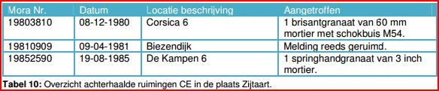
Opm. melding Biezendijk betreft Biezendijk 8: 5 geweerpatronen (MB)
Eerde: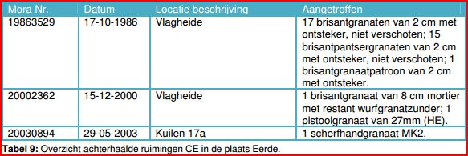
Veghel: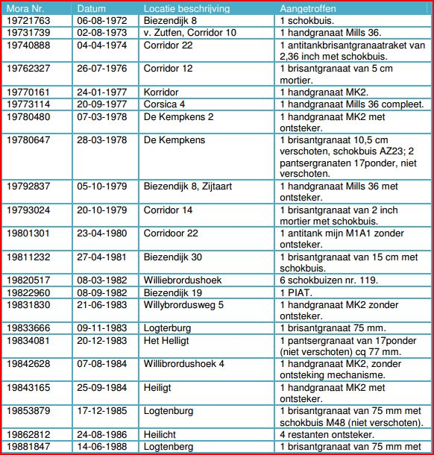

Veghel: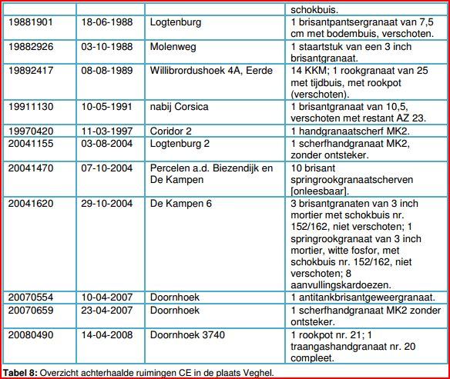
Sint-Oedenrode: